*«Музыкальное воспитание-это не воспитание музыканта, а прежде всего, воспитание человека»*

*В.А.Сухомлинский*

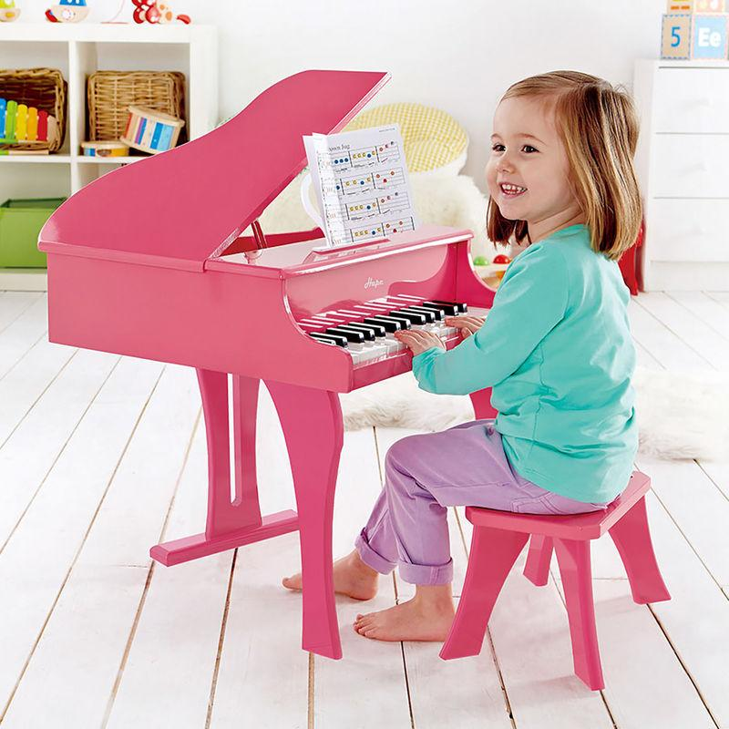

Муниципальное автономное дошкольное образовательное учреждение детский сад № 42 города Тюмени

Адрес:

1 корпус г. Тюмень ул. Депутатская 129а

т. (3452) 36-93-65

2 корпус г. Тюмень ул. Союзная 131

т. (3452) 39-98-44

адрес электронной почты: ds42tyumen@mail.ru

Заведующий:

Блинова Наталья Ивановна

Музыкальные руководители:



Гардт Анастасия Александровна

Портнягина Наталья Юрьевна

Муниципальное

дошкольное образовательное учреждение

детский сад № 42 города Тюмени

**«Нетрадиционные приемы в развитии музыкальности дошкольников»**

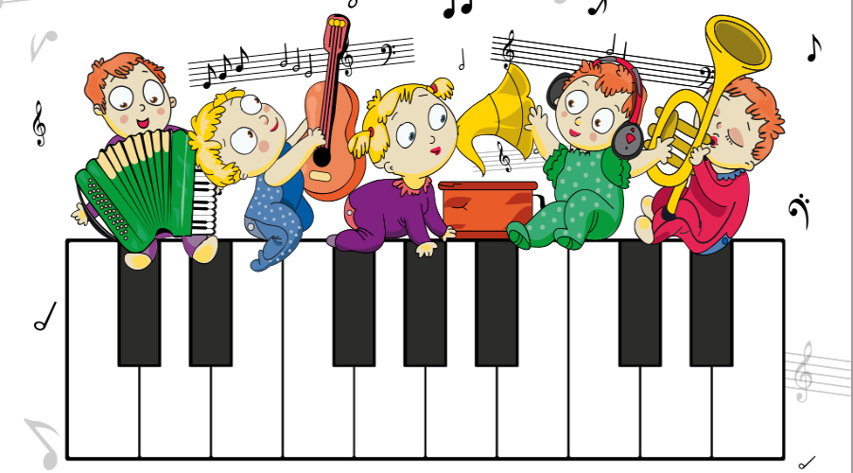

**Гардт А.А.**

**музыкальный руководитель**

**ИГРЫ И ИГРОВЫЕ УПРАЖНЕНИЯ НА РАЗВИТИЕ МУЗЫКАЛЬНОСТИ ДОШКОЛЬНИКОВ**

Музыкальное движение это синтез музыки и движения, где первоосновой является музыка. Чем раньше ребенок воспримет гамму разнообразных впечатлений, чувственного опыта, особенно в таком виде деятельности, как движение под музыку, тем более гармоничным, естественным и успешным будет дальнейшее развитие ребенка и, возможно меньше будет проблем у наших детей с развитием речи, внимания, памяти, мышления, формирования красивой осанки.Дети эффективнее воспринимают музыку, когда она воздействует в комплексе с движением, словом.

**ПОЭТИЧЕСКОЕ МУЗИЦИРОВАНИЕ**

Рано утром в тёмном небе

Вдруг раздался сильный гром *(Кастрюля)*

Капли стукали по крыше *(Треугольник)*

Отчего запел весь дом.

Тут поднялся сильный ветер,

Зашумел в листве, в саду *(Дудочка, фольга)*

С веток яблоки срывались,

Падали на землю – Бум! *(Барабан)*

А сороки от испуга

Растрещались по округе *(Трещотка)*

Гром ударил ещё раз *(Кастрюля)*

И затихло всё тот час.

**ПОЁМ МОЛЧА**

Исполняется фрагмент любой песни, одновременно сопровождается пение ритмическими хлопками. Четная строка поется вслух, нечетная про себя.

В траве сидел кузнечик*/вслух*

В траве сидел кузнечик/ *про себя*

Совсем как огуречик/*вслух*

Зелененький он был*/про себя*

Представьте себе, представьте себе/*вслух*

Совсем как огуречик/п*ро себя*

Представьте себе, представьте себе/*вслух*

Зелененький он был/*про себя*

**ЗВУЧАЩИЕ ЖЕСТЫ**

В таких играх используются звучащие жесты (хлопки, щелчки, шлепки, притопы), при этом у детей вырабатывается быстрота реакции, внимание, умение действовать коллективно, развивается координация движений.

*Звучит полька «Добрый Жук». Участники на каждую фразу поочередно выполняют ритмические движения, звучащие жесты:*

*а) хлопок;*

*б) шлепок по коленям;*

*в) притоп;*

*г) два пальчика над головой.*

*На 2-ю часть музыки придумывают свои «звучащие жесты».*

**Сказочные человечки**

Участники игры двигаются ритмично под музыку изображая:

а) деревянных человечков, как Буратино   двигают руками, ногами - на шарнирах;

б)   человечков стеклянных - идут осторожно, на носочках, боятся «разбиться»;

в) веревочных человечков - расслабленные мышцы рук, ног, головы, руки двигаются хаотично;

г) человечков чугунных, тяжело переступая, напряженно, медленно, суставы неподвижны.

**РЕЛАКС**

*Представьте, что к каждому их суставчику привязана нить. С начала все нити натянуты: "куклы" стоят с прямыми спинами и высоко поднятыми руками, так как к кончикам их пальцев тоже привязаны нити. Но вот я начинаю поочередно "отрезать ножницами" нити, идущие от пальцев, и они свободно опускаются. Когда "отрезаю" нити от локтей, свободно опускаются руки. Дальше "отрезаю" ниточки от головы, спины, коленей. Наша "марионетка" совсем расслабилась и либо села на корточки, либо мягко опустилась на пол).*